La culture de la belgitude et le parler belge
Verena Unmüßig

Source : pixabay.

Gesamtübersicht Dossiers der Einheit „La Belgique“

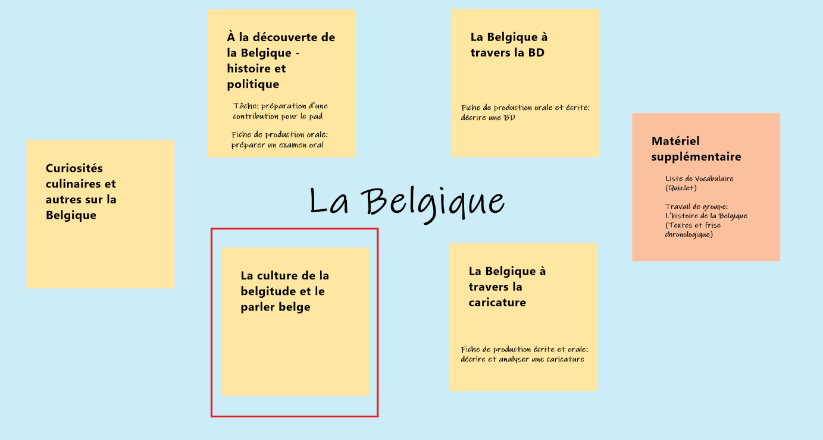

Übersicht Dossier „La culture de la belgitude et le parler belge“

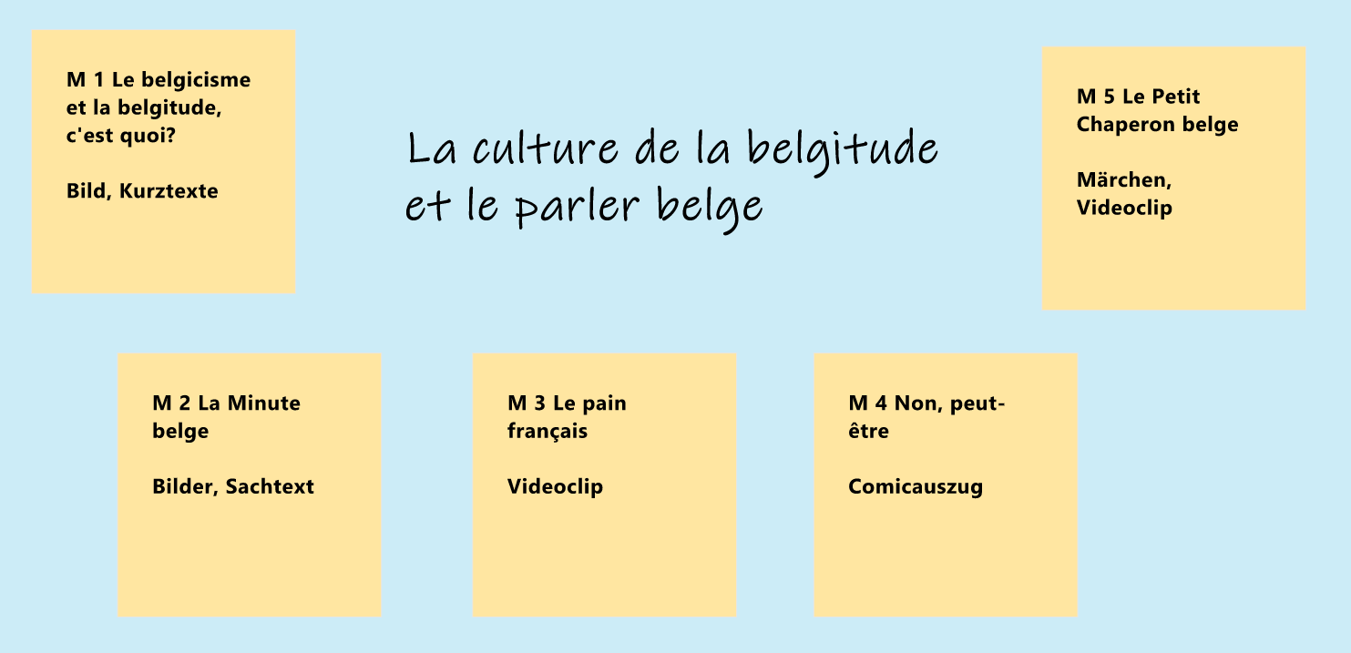

M 1 Le belgicisme et la belgitude, c’est quoi ?

1. Décrivez l’image et imaginez de quel genre d’émission il s’agit.
La Minute belge – Kot
Capture d’écran 0:05
https://www.youtube.com/watch?v=55eAffKxQQY (20.08.2020)

2. Le terme belgicisme figure depuis longtemps dans les dictionnaires, mais le terme de belgitude n’est entré dans le Larousse qu’en 2011 et qu’en 2012 dans le Robert. Lisez les définitions suivantes.

belgicisme, n.m. : particularité du français de Belgique (Petit Robert)

belgitude : En Belgique, ensemble de valeurs culturelles propres aux Belges ; caractère de ce qui est belge

https://www.larousse.fr/dictionnaires/francais/belgitude/188034 (consulté le 30.10.2019)
belgitude, nom féminin. étym. 1981, J. Brel, de « belge », d’après négritude. « Ensemble des traits culturels propres à la Belgique ; sentiment d’appartenance à la Belgique en tant qu’entité culturelle spécifique. « On s’était foutu de ma gueule toute la journée rapport à ma belgitude » (B. Blier). »

https://www.lesoir.be/art/belgitude-une-autre-definition-pour-le-robert_t-20120622-01ZUVK.html (consulté le 30.10.2019)

3. Lors de l’entrée du terme « belgitude » dans le Robert en 2012, le quotidien belge Le Soir a demandé à ses lecteurs de revoir, de compléter et – même - de reformuler la définition donnée par le dictionnaire.

Lisez les définitions que les lecteurs ont envoyées au journal et établissez une liste de ce qu’ils ont ajouté à la définition du Robert.
« La belgitude c’est unique. C’est la joie de vivre ! »
Le Grand Jojo
« Ce qui nous est tellement propre que le plus grand des dictionnaires français est incapable de l’expliquer avec intelligence. »
Pierre Kroll
«Belgitude (n.f.) : 1. Caractère d’un pays né à côté de ses pompes, mais bien dans ses pantoufles, parce que ça est plus confortable. 2. Art martial de l’auto-dérision. 3. Nostalgie de sa propre nostalgie ; qui s’imagine mort avant d’avoir vécu. 4. par ext. Ce patriotisme particulier qui consiste à refuser tout chauvinisme, tout en enviant celui des voisins. D’où une propension à provoquer des situations surréalistes. Synonyme : néant. »
Marcel Sel
« Sentiment d’appartenance à une philosophie qui mêle l’amour de la décontraction, la fierté de ne pas être fier, la complainte du je m’enfoutisme général et le plaisir de participer à tout ce bordel… »
@Quentin Juvel
« Un certain goût pour le surréalisme… »
Caroline Lekien
« C’est juste une forme de dépression légère. »
Pierre Lejeune

https://www.lesoir.be/art/belgitude-une-autre-definition-pour-le-robert_t-20120622-01ZUVK.html (consulté le 30 octobre 2019)

M 2 La Minute belge

1. L’image ci-dessous est une capture d’écran de l’émission « La Minute belge ». Décrivez-la et imaginez quel pourrait être le rôle des deux personnages représentés.
Image sur le compte twitter de la Minute belge
https://twitter.com/laminutebelge?lang=de (30.10.2019)

2. Dans l’article suivant, l’auteur présente l’émission « La Minute belge ». Lisez l’article et présentez l’émission à un/-e ami/-e qui ne parle pas français.

«La Minute belge» : les mots typiquement belges expliqués avec humour
https://france3-regions.francetvinfo.fr/hauts-de-france/video-minute-belge-mots-typiquement-belges-expliques-humour-1352807.html
(consulté le 30 octobre 2019 ; texte et images)

1 décalé,-e: inattendu, -e - 2 farfelu, -e: un peu fou – 3 l’engouement (m.) : l’enthousiasme (m.)

M 3 Le pain français
Avant le visionnement
1.a. Décrivez le dessin ci-dessous.
b. Faites une liste des produits qu’on peut acheter dans une boulangerie typique en France.
La Minute belge – Le pain français
Capture d’écran 0:20
https://www.youtube.com/watch?v=ZywBCjTBKxQ

2. Dans un caramba*, vous trouvez une feuille contenant la question suivante : « À quoi reconnaît-on un Belge dans une boulangerie française ? » - Imaginez une réponse à cette question.

* la sucrerie correspondant s’appelle en France « carambar »
La Minute belge – Le pain français
Capture d’écran 0:10
https://www.youtube.com/watch?v=ZywBCjTBKxQ

Pendant le visionnement
3. Regardez maintenant le clip « Le pain français » de la série « La Minute belge » et répondez aux questions suivantes :
https://www.youtube.com/watch?v=ZywBCjTBKxQ
a.) Établissez une liste des symboles utilisés dans l’émission.
b.) En regardant cette émission, vous apprendrez le vocabulaire des produits de boulangerie utilisé dans les deux pays. Complétez le tableau ci-dessous.

En France | En Belgique
1.)

2.)

3.)

4.) le pain moulé

5.)

6.) le chausson aux pommes

7.)

8.) la brioche aux raisins

9.)

c.) Notez le nom des spécialités belges présentées dans l’émission :
La Minute belge – Le pain français
Capture d’écran 1:06 (dessin à droite)
https://www.youtube.com/watch?v=ZywBCjTBKxQ

__________________________________

La Minute belge – Le pain français
Capture d’écran 1:08
https://www.youtube.com/watch?v=ZywBCjTBKxQ

___________________________________

d.) Informez-vous sur une des deux spécialités de b.
4. Décrivez la structure de l’émission et les moyens dont les créateurs se servent pour présenter le sujet de leur émission.
Après le visionnement
5. Un fan belge de l’émission « La Minute belge » vous demande s’il y a une émission semblable en Allemagne et quels mots ou quelles expressions on pourrait y présenter.
Choisissez un mot ou une expression de la langue des jeunes ou d’un dialecte allemand qui a un autre sens en allemand standard. Expliquez, si possible, l’évolution et l’emploi du mot ou de l’expression en français au fan belge.
Au choix : Servez-vous de votre portable pour tourner une vidéo dans laquelle vous expliquez l’expression de votre choix.

M 4 Non, peut-être
Les créateurs de l’émission « La Minute belge » ont également édité un livre contenant certaines expressions expliquées dans les émissions.
1. Lisez l’explication concernant l’expression « Non, peut-être ». Informez-vous sur sa signification et son emploi.
2. Regardez l’émission correspondante.
https://www.youtube.com/watch?v=tYFVDSbdEY0 (28.10.2020)
3. Expliquez avec vos mots propres ce que vous apprenez dans cette émission sur la situation linguistique et politique en Belgique.
4. Informez-vous sur le terme « surréalisme » et dégagez l’image de la Belgique que les deux auteurs présentent sur cette page. Pour faire cela, vous pouvez également vous référer à l’émission « Le pain français » de la série « La Minute belge ».
Le surréalisme est un mouvement artistique du XXe siècle, comprenant l’ensemble des procédés de création et d’expression (peinture, dessin, musique, cinéma, littérature...) utilisant toutes les forces psychiques (automatisme, rêve, inconscient) libérées du contrôle de la raison et en lutte contre les valeurs reçues.
https://fr.wikipedia.org/wiki/Surr%C3%A9alisme

5. Analysez les moyens stylistiques et graphiques dont les auteurs de l’émission se servent pour expliquer les expressions belges.
Source : Mehdi Dewalle – Fabrice Armand – Dimitri Ryelandt : La Minute belge. Dupuis : Tournai 2018, p. 3.

M 5 Le Petit Chaperon belge
Source : Couverture du livre Camille de Cussac : « Le Petit Chaperon belge » (raconté par Charlie Dupont). Marcel & Joachim : Paris 2016.

Avant le visionnement
1. Pensez au conte « Le Petit Chaperon rouge » et notez sur une feuille dix mots qui vous viennent à l’esprit.
2. Un/-e élève de la classe nomme maintenant les dix mots qu’il / elle a notés. Celui/celle qui a le plus de mots correspondants avec le/la camarade de classe gagne.
3. a.) Notez tous les éléments typiques d’un conte que vous connaissez.
b.) Travaillez à deux et comparez vos listes.
c.) Établissez une liste des éléments caractéristiques d’un conte.
Pendant le visionnement
4. Le titre du livre « Le Petit Chaperon belge » de Camille de Cussac et Charlie Dupont fait allusion au conte « Le Petit Chaperon Rouge ».
Regardez un extrait du livre sur https://www.youtube.com/watch?v=WOpXFJI5yZU (28.10.2020)
Informations sur les accents utilisés dans l’enregistrement :
L’accent du narrateur est l’accent de Liège.
L’accent du père et du Petit Chaperon belge est l’accent flamand.
L’accent du loup est l’accent de Bruxelles.
Source : Camille de Cussac : « Le Petit Chaperon belge » (raconté par Charlie Dupont). Marcel & Joachim : Paris 2016.
a.) Établissez une liste des éléments et mots belges que vous entendez dans ce conte / qui sont utilisés dans ce conte.
Vous pouvez également vous servir de l’extrait ci-dessous.
Conseil 1: Si vous avez des difficultés, vous pouvez vous servir du tableau que vous trouvez en bas de la prochaine page. Ce tableau contient des éléments typiquement belges utilisés dans l’extrait.
Conseil 2: Si vous avez besoin d’aide, allez sur le site suivant :
http://www.bdlp.org/recherche.asp
Cochez en haut « Belgique » et travaillez avec la recherche avancée.
b.) Comparez votre résultat avec celui d’un/-e camarade de classe.

Il était une fois une fois, un petit garçon belge qui vivait à Binche. […] s’en alla par le chemin le plus long …
Source : Camille de Cussac : « Le Petit Chaperon belge » (raconté par Charlie Dupont). Marcel & Joachim : Paris 2016.

* En ce qui concerne ces parties, la vidéo diffère du texte : … qu’on ait ; … grand-père ; la phrase ne fait pas partie de la vidéo.
Après le visionnement
5. Commentez l’extrait étudié et dites s’il s’agit, à votre avis, « d’un régal d’humour » comme l’éditeur le présente sur la quatrième de couverture.
* un régal : un délice
6. Selon la maison d’édition, il s’agit d’un album pour « les petits et les grands à partir de 4 ans ». Partagez-vous cet avis ? Justifiez votre choix.
7. Travaillez à deux ou à trois. Choisissez ensemble un conte et transformez-le en une version européenne. Pour faire cela, servez-vous de symboles ou d’éléments typiques pour la Belgique et la France. Vous pouvez bien sûr aussi avoir recours à d’autres pays européens.
a.) Commencez par un remue-méninges où vous notez tous les éléments que vous voudriez utiliser dans votre conte.
b.) Préparez vos notes de façon à ce que vous puissiez raconter votre version du conte à tour de rôle. Enregistrez votre conte.
Vérifiez, s’il faut indiquer des mots pour vos camarades de classe.
Conseil : Regardez encore une fois la liste des éléments typiques d’un conte.
c.) Imaginez une tâche pour vos camarades de classe qui écoutent votre conte.
--------------------------------------------------------------------------------------------------------------------------------------
Aide supplémentaire pour l’exercice 4
expressions et éléments typiquement belges | explication / traduction des mots en français
Il était une fois une fois
un vrai petit zinneke
une baraque à frites
un bob | un petit chapeau
la sauce lapin
la baise
la pompe à essence
à pouf
volle petrol

Lösung zu M 3.3
En France | En Belgique
1.) une baguette | un pain français
2.) un petit pain | un pistolet
3.) un pain complet | un pain intégral
4.) le pain moulé | un platine
5.) un pain au chocolat | une couque au chocolat
6.) le chausson aux pommes | une gosette aux pommes
7.) une brioche de Noël | un cougnou
8.) la brioche aux raisins | un cramique
9.) la brioche au sucre | un craquelin

Bildquellen
Titelseite
belgien-flagge-fingerabdruck-land-654233 von United States [PL ] via https://pixabay.com/de/illustrations/belgien-flagge-fingerabdruck-land-654233/

